“未来科学节·AI生活-机器人嘉年华”活动

“人工智能创新挑战赛”项目介绍

参与范围
- 阶段：6-18岁。
- 人数：项目为单人，每队1名选手。
- 指导员：每队1名指导员。

活动主题
人工智能创新挑战赛主题为“智能工厂”，作为新时代制造业的先锋，正引领着一场前所未有的工业革命。它以“新质生产力”为核心，积极培育新能源、新材料、先进制造、电子信息等战略性新兴产业，并前瞻性布局大数据、低空经济、合成生物等未来产业。这一创新的生产模式，以技术创新为驱动，技术革命性突破为引擎，生产要素智能化配置为支撑，彻底颠覆了传统经济增长模式和生产力发展路径。在智能工厂中，高科技含量、高效能产出、高质量发展成为新的生产标准，完美契合了新时代的发展理念。智能工厂的形成，依赖于技术、产业与生态的深度融合，是关键技术创新、生产要素重构、产业结构升级协同催生的产物。
参与队伍将以“智能工厂”为主题，设计并操控机器人完成一系列高科技任务。这些任务不仅模拟了智能工厂中新兴产业与未来产业的协同发展过程，还普及了大数据、绿氢能源、生物实验等前沿科学知识。通过活动，参与者不仅能够锻炼跨学科思维能力、复杂场景反应速度和工程化动手能力，还能深刻理解产业协同合作的重要性，为新质生产力的培育提供实践化、场景化的创新能力培养平台。

活动场地
场地图采用彩色喷绘布，尺寸为2400mm×1200mm，如图1所示。活动现场，场地地图铺在地面上，尽力保证场地的平整度，但不排除场地褶皱等情况。
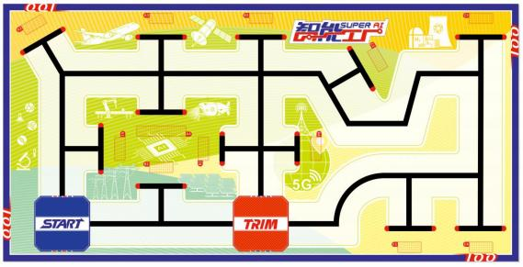
图1：场地图
轨迹线为25±1mm宽的黑线，不规则地分布在场地中，并连接出发区、高新区。
一个边长为250mm的蓝色方形区域，该区域是机器人的初始启动区域。活动开始后机器人将从此区域出发前往各个任务区域。
一个边长为250mm的红色方形区域，当机器人垂直投影接触该区域时，选手可为机器人调整机器人结构或程序，并再次启动机器人。只有在完成了“激活算力核心”任务之后，机器人方能进入高新区。
场地中共分布有12个任务模型的放置区，任务模型放置区域分三个区域，A区（A1、A2、A3、A4），B区（B1、B2、B3、B4），C区（C1、C2、C3、C4），任务模型放置于任务位置的方框内，任务区前有对应的标记线，任务操作杆或转柄朝向轨迹线方向并用胶纸固定在相应的任务模型放置区域内。

机器人
- 机器人数量：1台。
- 机器人在启动区内的最大尺寸为300mm长、300mm宽、300mm高。
- 机器人必须使用塑料积木件搭建，不得使用螺丝、螺钉、铆钉、胶水、胶带、等辅助连接材料。
- 每台机器人必须自备独立电源，不得连接外部电源，自备电源电压不超过9V。

任务说明
- 本活动的机器人任务，分必做任务、随机任务、挑战任务。
任务1到4：“机器人出发”“机器人返回”“激活算力核心”“新能源车运行”为必做任务。
任务5到6：“获取信息”“建立基地”为挑战任务。
任务7到11：“部署网络节点”“工业安全互联”“低空物流网络”“物资智能装载”“启动生物实验”为随机任务。
- 13-15岁阶段及16-18岁阶段的活动现场可能会设置挑战任务，挑战任务在调试前公布，其位置根据挑战任务要求设置于场地中对应区域。
- 除6-9岁阶段，其余阶段组别从随机任务中抽选一定数量的任务完成，10-12岁阶段随机抽选3个任务，13-15岁阶段随机抽选4个任务，16-18岁阶段需完成全部5个任务。
- 在机器人的垂直投影完全脱离出发区或高新区之前，不能执行任何任务。
- 机器人的垂直投影未接触任务点前的标记线时，不能执行该任务。
- 任务开始后，6-9岁阶段需首先通过自动程序控制小车离开出发区，自主完成激活算力核心任务并返回出发区或高新区后，方可手动切换机器人为遥控方式进行后续任务。
- 任务细则

机器人出发
任务描述：机器人离开出发区。
完成任务的标志：在出发区启动机器人，机器人垂直投影完全脱离出发区（蓝色区域），得40分。

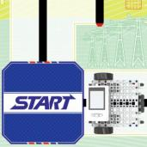
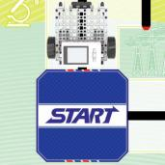
图2：机器人出发完成状态

机器人返回
任务描述：机器人离开出发区或高新区后，自主返回出发区或高新区，并在该区域内发出长鸣响声。完成此任务则本场活动结束。
完成任务的标志：机器人部分垂直投影接触出发区（蓝色区域）或高新区（红色区域）并发出不少于1秒的长鸣响声，得40分。

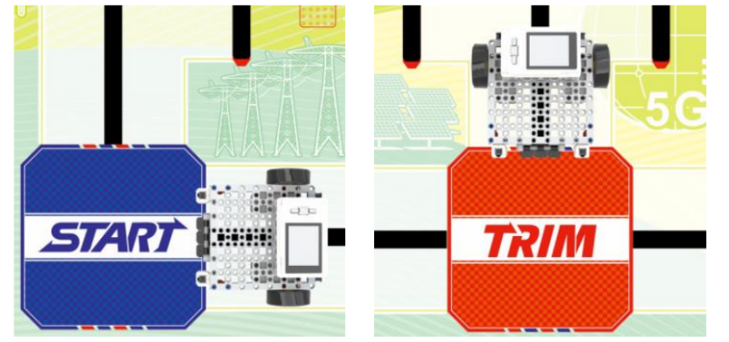
图3：机器人返回完成状态

激活算力核心
任务描述：激活算力核心模型的感应机放置于面向轨迹线，机器人通过密钥激活激活算力核心任务模型，当未得到激活时，点阵屏上显示“!”,激活成功后，点阵屏上显示向上的箭头“↑”。机器人必须完成激活算力核心任务，才可进入高新区调整机器人。
任务位置：随机放置在A区。任务方向：固定。
任务完成标志：机器人激活成功点阵屏上显示“↑”得100分。每台机器人只记录一次激活成功。完成激活算力核心的机器人可选择在出发区或高新区准备下一次出发。未完成激活算力核心的机器人不得进入高新区，否则视为1次重置。

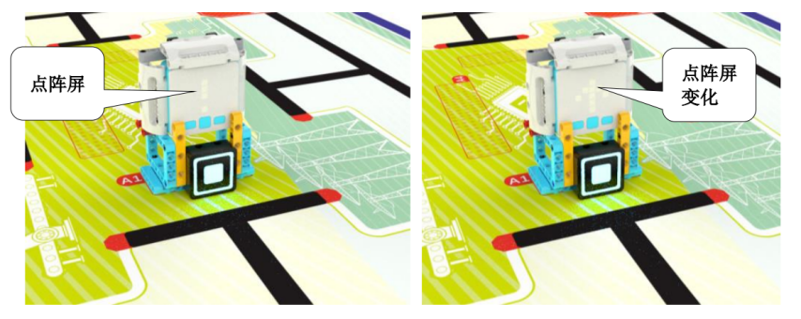
图4：激活算力核心成功前后状态

新能源车运行
任务描述：地图模型框放置有新能源车运行模型，机器人压下操作杆使新能源车离开启动台。
任务位置：固定设置于C2。任务方向：固定。
完成标志：新能源车与启动器无接触，得100分。

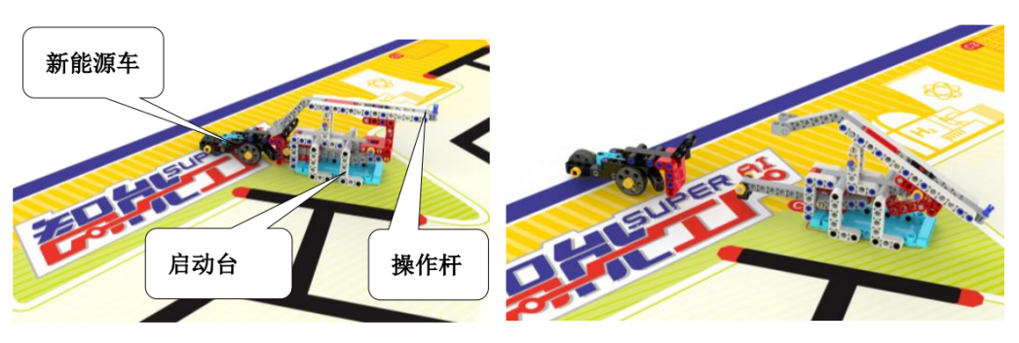

图5：新能源车运行初始状态及完成状态

获取信息
任务描述：地图模型框放置一个获取信息模型，操作杆初始位置位于模型中部，机器人需要抽出操作杆，使产业信息的转盘落下并旋转，机器人需识别静止转盘顶面的产业信息。
任务位置：随机放置在B区或C区。任务方向：固定。
任务完成标志：操作杆与任务模型主体无接触，机器人识别转盘顶面的产业信息后，用彩灯或者屏幕显示相应颜色（显示时长不少于2秒，红色“芯片”、绿色“环保”、蓝色“信息”、黄色“汽车”），正确显示ID所对应的颜色得100分。

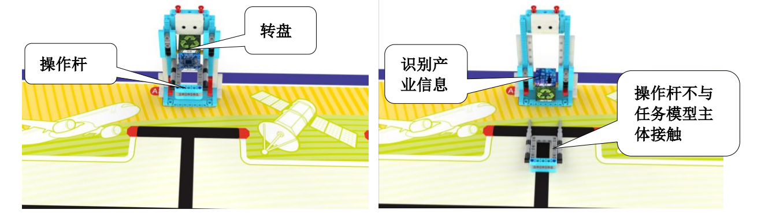
图6：获取信息初始状态及完成状态

建立基地
任务描述：四个产业基地任务模型固定在场地上，机器人需要根据“获取信息”任务中获取到的产业信息，来竖立对应的产业基地。
任务位置：固定设置于A4。任务方向：固定。
任务完成标志：机器人根据获取到的产业信息，选择对应的产业基地模型将其竖立，并使红色支架接触场地图，得100分。
完成“产业信息”后：1.在完成“建立基地”任务的过程中，中途可完成其他任务。2.若此过程中发生重置则“建立基地”任务失效。3.若机器人自主返回出发区或高新区时选手接触机器人则“建立基地”任务失效。若选手未接触机器人，仍可继续完成“建立基地”任务。4.若需要再次“建立基地”需重新进行“产业信息”的扫描。

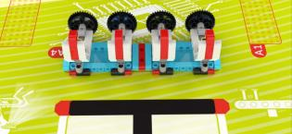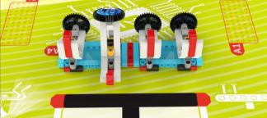
图7：建立基地模型固定位置和初始状态图8：建立基地模型完成状态

部署网络节点
任务描述：地图模型框放置一个部署网络节点模型，机器人需要拨动操作杆，使天线从关闭状态变为展开状态或从展开状态变为关闭状态。
任务位置：随机。任务方向：随机。
任务完成标志：操作杆与天线磁性接触，并从关闭状态变为展开状态或从展开状态变为关闭状态，得60分。

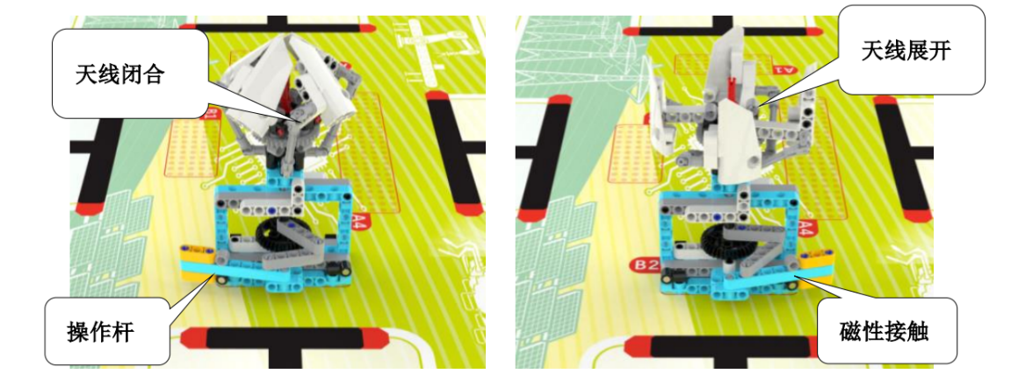
图9：部署网络节点初始状态及完成状态一

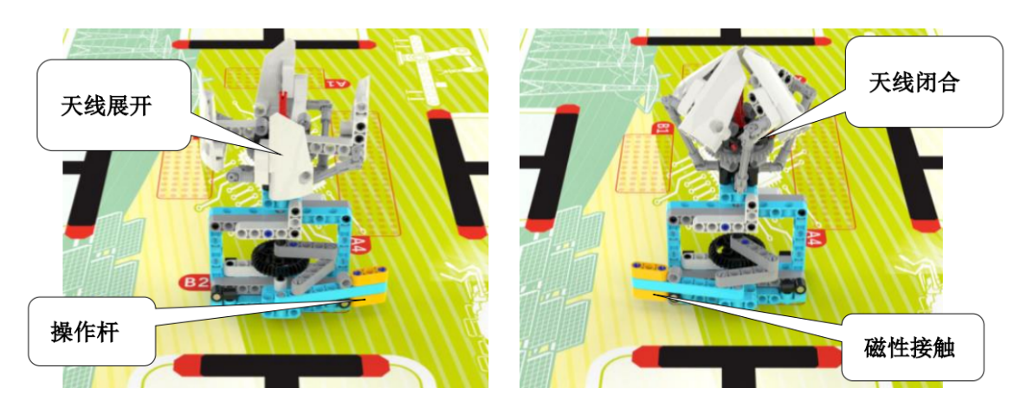

图10：部署网络节点初始状态及完成状态二

工业安全互联
任务描述：地图模型框放置一个工业安全互联模型，机器人需要先推动互联模型，使互联模型竖立垂直于地面，然后推动端口，使其完全进入互联模型内。
任务位置：随机。任务方向：固定。
任务完成标志：互联模型垂直于地面，得30分；互联模型垂直于地面并且端口与互联模型完成磁性连接，得60分。

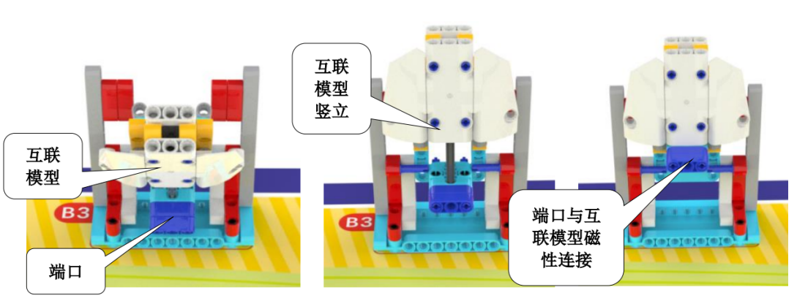
图11：工业安全互联初始状态及完成状态

低空物流网络
任务描述：地图模型框放置飞机模型，机器人要将飞机推送至预定位。
任务位置：随机。任务方向：随机。
完成标志：飞机前端与预定位磁性接触，得60分。
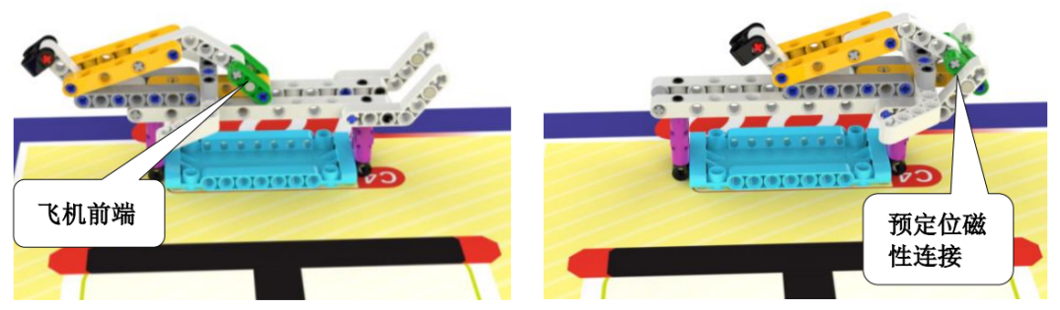
图12：低空物流网络初始状态及完成状态

物资智能装载
任务描述：地图模型框放置物资智能装载模型，操作杆位于模型的一侧，货物位于模型的另一侧。机器人需要推动操作杆，使机械臂上的货物落入舱体内。
任务位置：随机。任务方向：随机。
任务完成标志：货物与舱体保持接触，得60分。

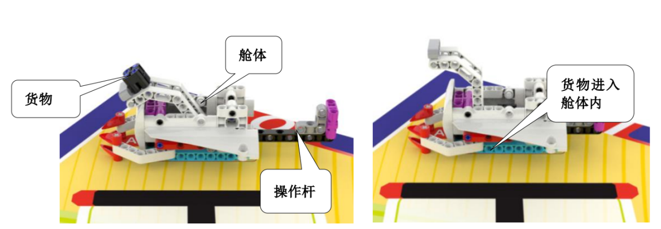
图13：物资智能装载初始状态及完成状态

启动生物实验
任务描述：地图模型框放置一个启动生物实验模型，操作转柄三角叶片上部分初始位置垂直于地面，两个片段位于基因组顶端上，机器人转动转柄使片段落下脱离基因组。
任务位置：随机。任务方向：固定。
任务完成标志：机器人必须以旋转转柄的方式使得片段脱离基因组，一个片段脱离得30分，两个脱离得60分。

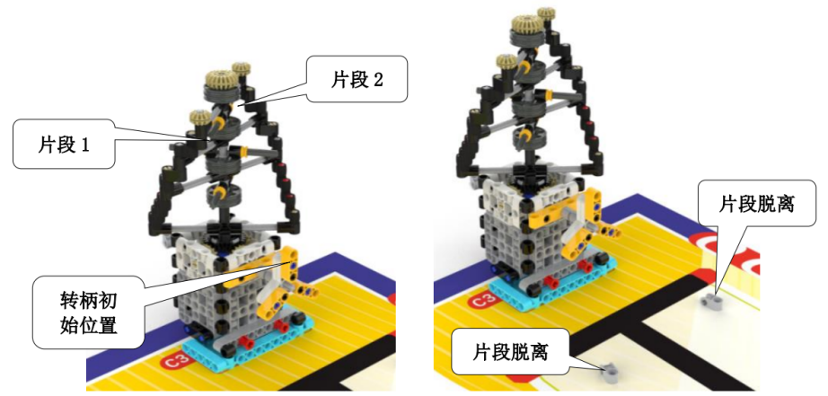
图14：启动生物实验初始状态及完成状态

活动制度
- 年龄阶段：6-18岁
- 活动分两轮进行，总分为两轮成绩的总和。
- 活动单轮时间为150秒。
- 选手排名
某一阶段组别的全部活动结束后，按选手的总分进行排名。如果出现局部持平，按以下顺序破平：
- 单轮成绩高者在先；
- 两轮剩余时间分之和高者在先；
- 机器人重量小的队在先，或由裁判根据现场情况确定。

活动流程

活动顺序
活动前将通过抽签确定所有参与队的活动顺序，所有选手必须严格按照抽签结果进行活动。活动中，当一支队伍开始活动时，会通知下一队候场准备。如果某支队伍在规定时间内未能到场，将被视为放弃活动资格。
活动调试开始前，由裁判组或组委会通过抽签决定任务道具的摆放位置。任务道具的主体框架请参考任务说明示意图，但实际活动中的道具搭建可能会有所出入，例如实际使用的梁、销等结构的颜色不同，或者尺寸、高度稍有差异。参与选手应具备根据实际情况进行调整的能力。一旦模型的位置确定后，各场次的活动将尽量保持一致。
活动现场可能会出一个附加任务（分值为60分），由组委会在调试前公布附加任务的位置和方向。附加任务要求参与机器人能够实现基本的推、拉、转、抓取、放置、携带功能。
除固定位置的任务以外，其余任务的位置需要现场抽签决定。6-9岁阶段在A区随机抽选1个位置；10-12岁阶段在A区随机抽选1个位置，在B区抽选2个位置，在C区抽选2个位置。13-15岁阶段在A区抽选2个位置，在B区抽选2个位置，在C区抽选2个位置。16-18岁阶段在A区随机抽选2个位置，在B区抽选2个位置，在C区抽选3个位置。

搭建与编程
在第一轮活动开始前，每支参与队将有至少60分钟的时间用于机器人搭建和程序调试。第一轮活动结束后，准备1分钟进行第二轮活动。裁判组可根据实际情况调整调试时间，并在每一轮调试开始前向所有参与队伍宣布具体安排。
参与选手需按照场地秩序有序排队进行编程及调试。不遵守秩序的参与队可能会被取消参与资格。编程调试结束后，机器人将由裁判放置
在指定区域封存，参与选手未经允许不得再接触机器人，否则将被取消参与资格。
裁判示意活动开始后，仍未准备好的参与队将丧失本轮活动的机会，但不影响其参加下一轮活动的资格。

选手活动
参与选手在正式活动前有1分钟的准备时间。在这段时间内，选手需恢复并确认场地任务，并准备好上场机器人。准备完毕后，选手应向裁判示意，表示可以开始活动。

正式活动
场地上分布有不规则的轨迹线。机器人需以自主控制的方式从出发区出发，并沿着轨迹线抵达任务点完成对应的任务，以获得相应的分数。完成任务后，机器人应自主返回出发区或高新区。在出发区或高新区，机器人可以调整结构后再次启动。
活动共分两轮，每轮活动时间为150秒。在单轮活动中，如果参与队的机器人出现以下任何一种情况，将停止计时并结束本场活动，并记录时间数据：
- 任务失败且机器人无法继续执行后续任务；
- 参与队完成“机器人返回”任务；
- 计时到达150秒；
- 参与队主动结束活动(选手需举手示意并明确说出‘结束活动’，否则可能被裁判判定为重置，从而延后停止计时）。

重置
- 以下情况需要将机器人重置回出发区或者高新区（需完成激活算力核心任务后方能进入该区域）：
- 选手向裁判申请重置的；
- 机器人完成任务时形成卡死状态的；
- 机器人脱线或脱离活动场地的；
- 选手未经允许接触任务道具或机器人的；
- 机器人破坏任务装置的。
- 每发生一次重置，总分减10分，最高减50分，重置过程中不会停止计时。
- 机器人垂直投影接触出发区或者高新区（需完成激活算力核心任务后方能重置回高新区）后，选手方可接触机器人，并在出发区或者高新区内更换零件：
- 若选手在出发区或者高新区以外的区域接触机器人，则判定为1次重置。
- 若选手在基地以外接触任务模型，则该任务失效不能再继续完成，并计0分（即使该任务已完成），并判定1次重置。
- 若机器人破坏任务装置，该任务不得分（即使该任务已完成），并判定1次重置。

任务随机性
活动两轮连续进行。编程调试开始前，每个阶段组别会通过抽签确定任务和放置位置。任务和位置一旦确定，在本年龄段的活动中所有场地的任务模型和位置将保持一致。

活动评分
活动期间，规则中如有未尽事项以活动裁判委员会现场公布为准。

活动得分
除6-9岁阶段，其余阶段组别的参与队伍：
若使用单独的光电传感器或灰度传感器进行活动，最终得分=任务得分+时间得分+连击得分-重置分；
若使用巡迹卡或集成灰度传感器进行活动，则最终得分需要乘上巡迹系数0.9，最终得分=（任务得分+时间得分+连击得分-重置分）×0.9。

时间得分
在规定时间内，如果机器人完成所有必做任务并获取分数，则可获得时间得分。
活动结束后，选手应立即示意裁判停止计时。活动用时按向上取整记录，如用时2’35”03记作2’36”，如59”47记作1’00”。剩余时间按区间获得时间加分。
- 剩余时间<3秒，时间分为0；
- 3秒<=剩余时间<10秒，加5分；
- 10秒<=剩余时间<20秒，加10分；
- 20秒<=剩余时间<30秒，加15分；
- 剩余时间>=30秒，加20分。

连击得分
为了表彰参与队编程能力和创新思维，特设置连击得分。
机器人从出发区或者高新区（需完成“激活算力核心”任务后才能重置回高新区）出发，在自主返回或重置发生前完成2个以上任务的，达成连击条件。在连击过程中，完成2个任务，加20分；完成3个任务，加30分；完成4个任务，加40分，以此类推。
“机器人出发”和“机器人返回”不算在连击序列中。
如果机器人发生重置行为，则连击中断。
机器人自主穿越出发区或高新区且选手未触碰机器人的，连击状态不中断。机器人返回出发区或高新区，选手触碰机器人的，则连击中断。
每场活动的连击得分只记录最多的一次连击状态。

排名
活动成绩取两轮的总和为最终活动成绩。如果总成绩相同时，按以下顺序决定排名：
- 单轮满分任务数量高者排名靠前。
- 两轮用时总和较少者排名靠前。
- 重置次数较少者排名靠前。

评分表
具体评分表见表2，活动现场可以打印出来使用。

其它
- 本规则是实施裁判工作的依据。在活动中，裁判长有最终裁定权。处理争议时不会复查重放的活动录像。组委会不接受指导员或家长的投诉。
- 活动期间，凡是规则中没有说明的事项由裁判委员会决定和解释。

表2：智能工厂评分表

参与队（编号）： 组别：

任务类型 | 任务名称 |  | 分值 | 第一轮 | 第二轮
必做任务 | 机器人出发 |  | 40分
必做任务 | 机器人返回 |  | 40分
必做任务 | 激活算力核心 |  | 100分
必做任务 | 新能源车运行 |  | 100分
挑战任务 | 获取信息 |  | 100分
挑战任务 | 建立基地 |  | 100分
随机任务 | 部署网络节点 |  | 60分
随机任务 | 工业安全互联 |  | 30/60分
随机任务 | 低空物流网络 |  | 60分
随机任务 | 物资智能装载 |  | 60分
随机任务 | 启动生物实验 |  | 30/60分
随机任务 | 附加任务 |  | 60分
任务用时 | 向上取整精确到秒,如用时2’35”03记作2’36”，如59”47记作1’00”
时间得分  （完成所有  必做任务） | 剩余时间 | 时间得分
时间得分  （完成所有  必做任务） | >=30秒 | 20分
时间得分  （完成所有  必做任务） | >=20秒 | 15分
时间得分  （完成所有  必做任务） | >=10秒 | 10分
时间得分  （完成所有  必做任务） | >=5秒 | 5分
连击得分 | 最高连击次数×10分
重置分 | 重置次数×(-10)分
单轮最终  总分 | 任务得分+时间得分+连击得分-重  置分（除6-9岁阶段外，若使用巡迹卡或集  成灰度传感器进行活动，则最终得分需乘上巡迹  系数0.9）
两轮总分

第一轮签字：
裁判员： 参与队员：

第二轮签字：
裁判员： 参与队员：

